济南市公共资源电子交易系统
投标人移动CA全国互认操作手册
2025年6月

一、下载安装组件
打开中国招投标公共服务平台: http://cashare.cebpubservice.com/，点击互认交易平台。
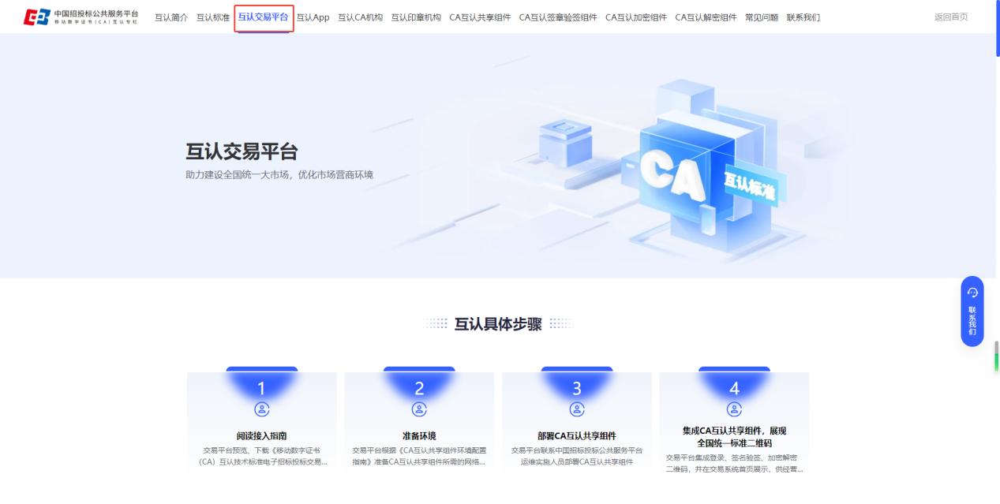
点击集成CA互认签章验签工具与集成CA互认加密工具，选择工具下载，地址：http://cashare.cebpubservice.com/#/systemJoin
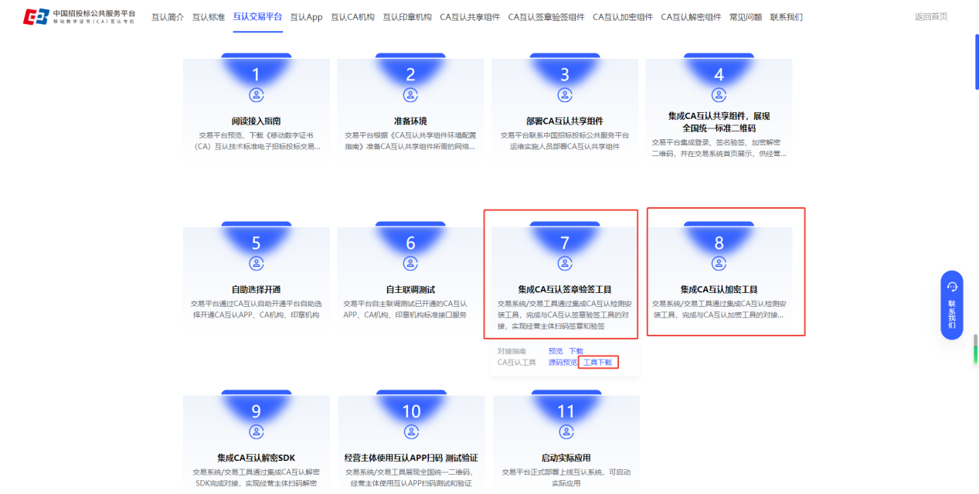
跳转下载地址后，选择文件夹后，点击下载。
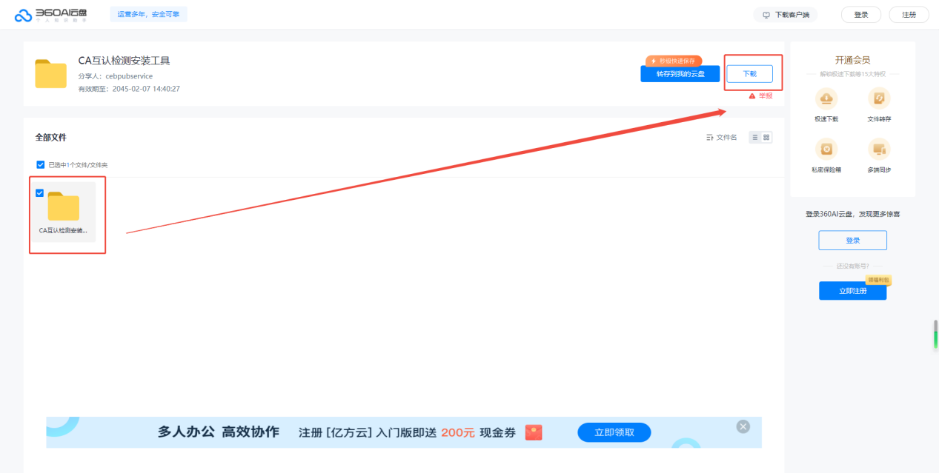

下载完成后进行安装。
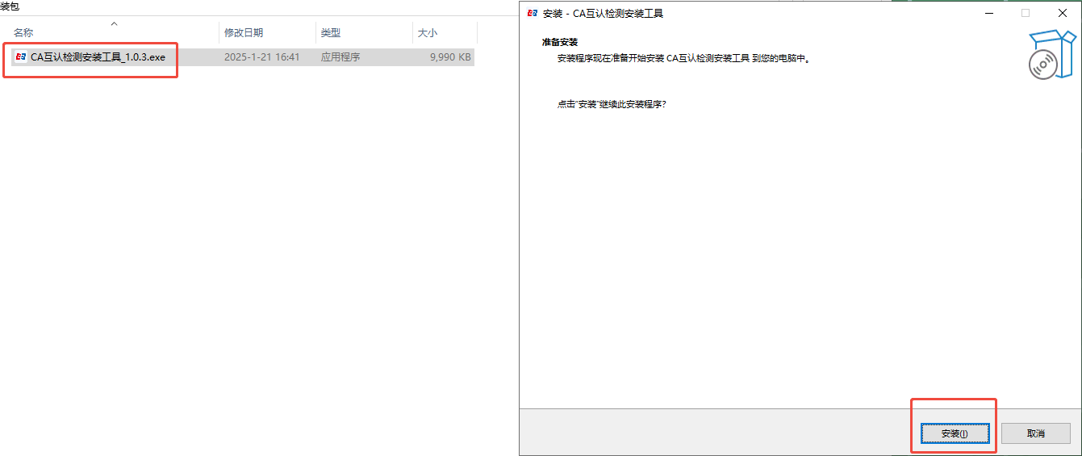

安装完成后双击打开CA互认检测安装工具，可进行CA互认签章客户端、CA互认加密客户端的下载与检查更新，首次安装CA互认检测工具需进行签章客户端与加密客户端下载。
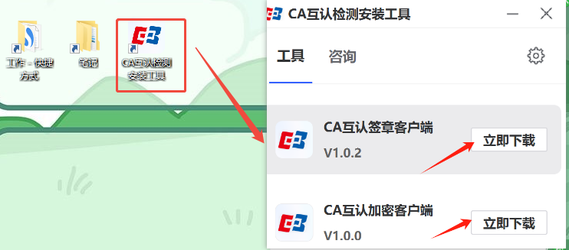
安装完成后打开CA互认检测工具两个客户端都是“检查更新”状态即是安装完成，后续有更新此工具可以快捷下载进行更新。
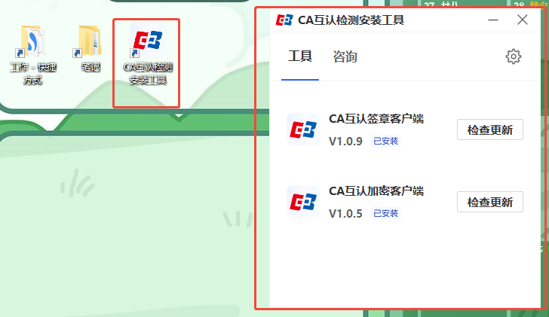
投标单位使用app扫码签章、扫码加密等功能时须保持CA互认检测工具在电脑端为运行状态！否则相关功能可能无法正常使用！

二、企业管理
投标单位进入平台登录页面，网址：http://jnggzy.jinan.gov.cn/jnggzy/new_flogin/login.do，点击“全国共享互认CA登录”进入登录页面。使用支持全国CA互认的app进行扫码。下面以交易有信app为例。
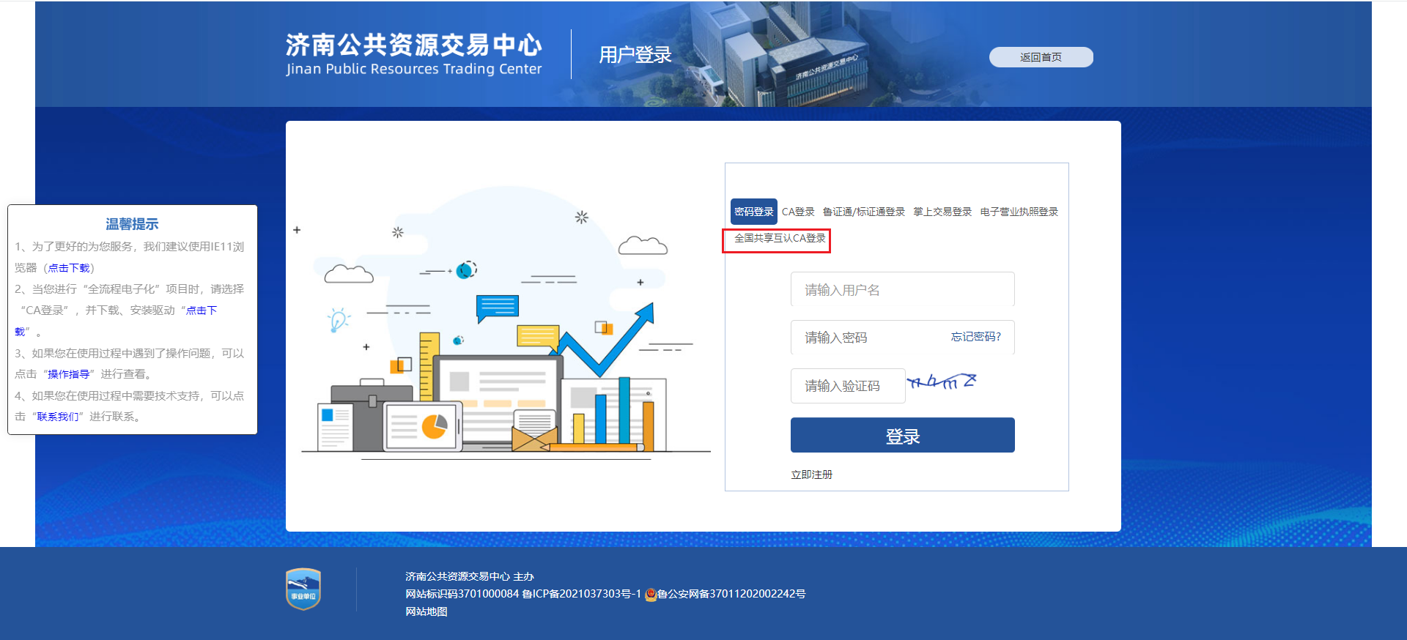点击扫码登录
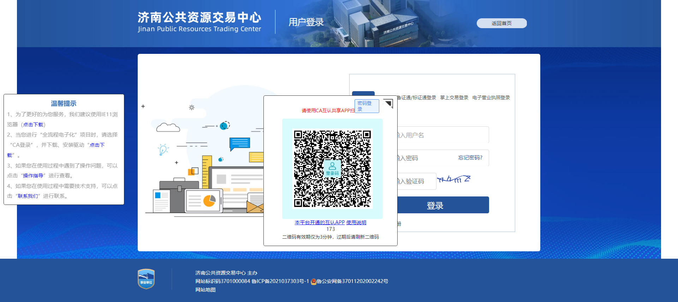
打开APP点击扫一扫，扫描登录二维码
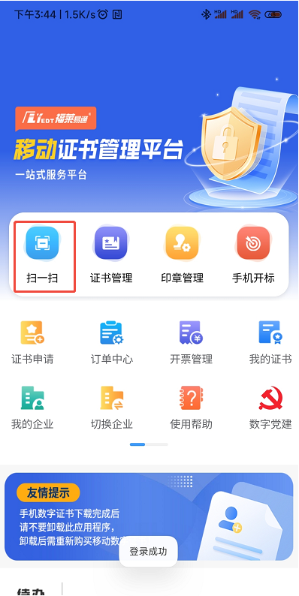
APP选择证书后，点击扫码登录按钮，输入密码进行登录。
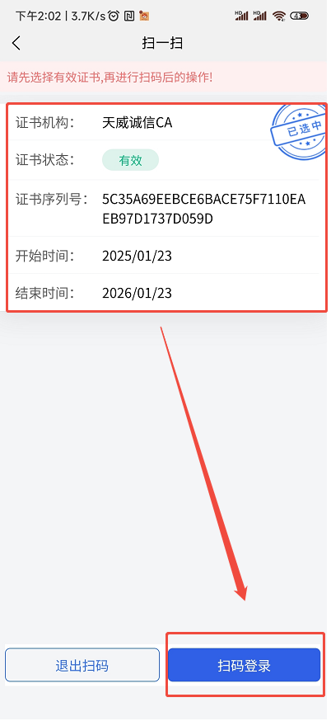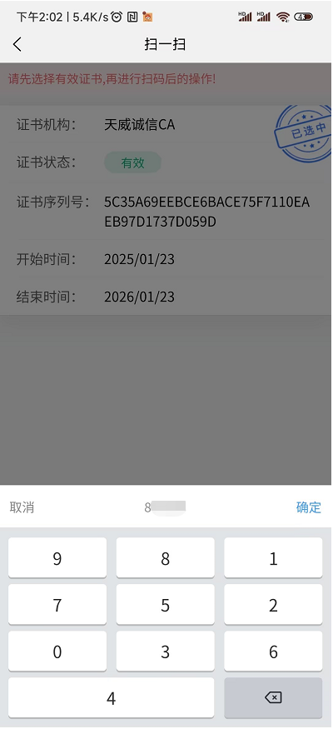
登录到用户管理系统，然后进行基本信息完善企业基本信息 ，具体操作如下：选择济南公共资源交易中心下的企业管理 →点击“基本信息”，进入信息完善界面→完善信息后点击“保存”。

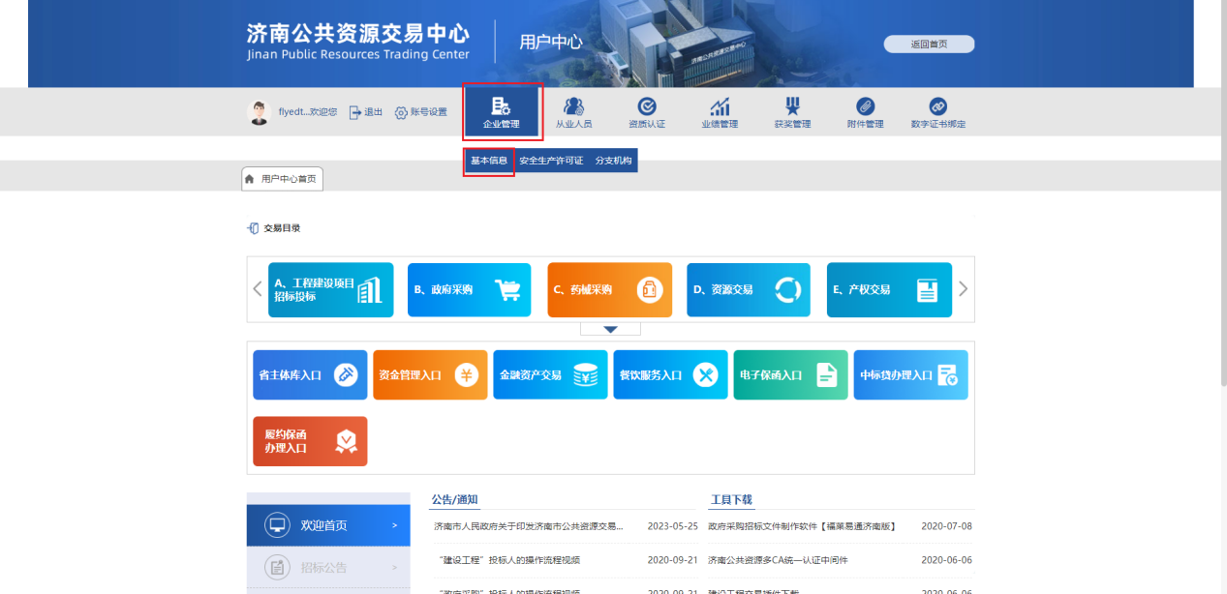
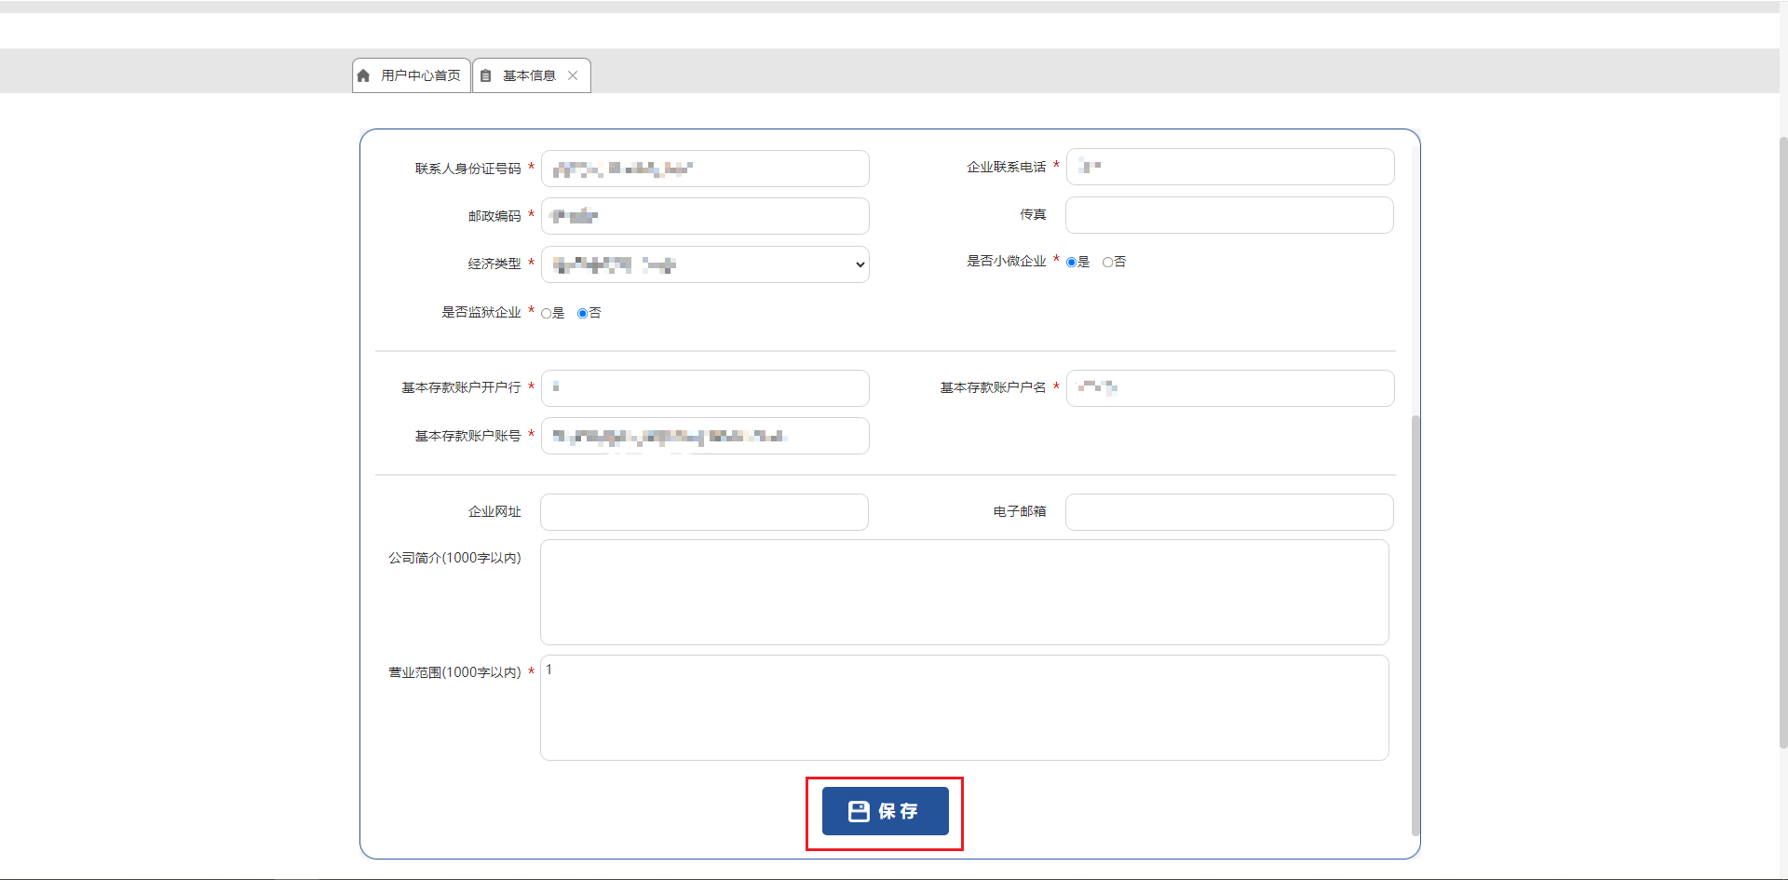
注：
（1）“保存”按钮可将信息保存入库，“提交”按钮将验证必传附件是否上传，请先保存信息，然后通过附件管理上传附件，再提交信息 。
（2）信息提交后不能再修改，请慎重填写，您可通过“撤回” 按钮将信息撤回进行再修改。
（3）信息提交后，可通过“撤回”按钮将信息撤回编辑，信息撤回后状态自动变为未提交，需重新提交，否则将无法参与招投标活动。
（4）信息提交后将会在济南市公共资源交易电子服务系统主体信息栏目进行公示，公示信息包括：企业基本信息、管理人员、分支结构、资质信息、相关附件。
（5）下列信息中企业角色存在子类型的，子类型为必选项，需要选中一个或多个子类型，否则信息无法提交。
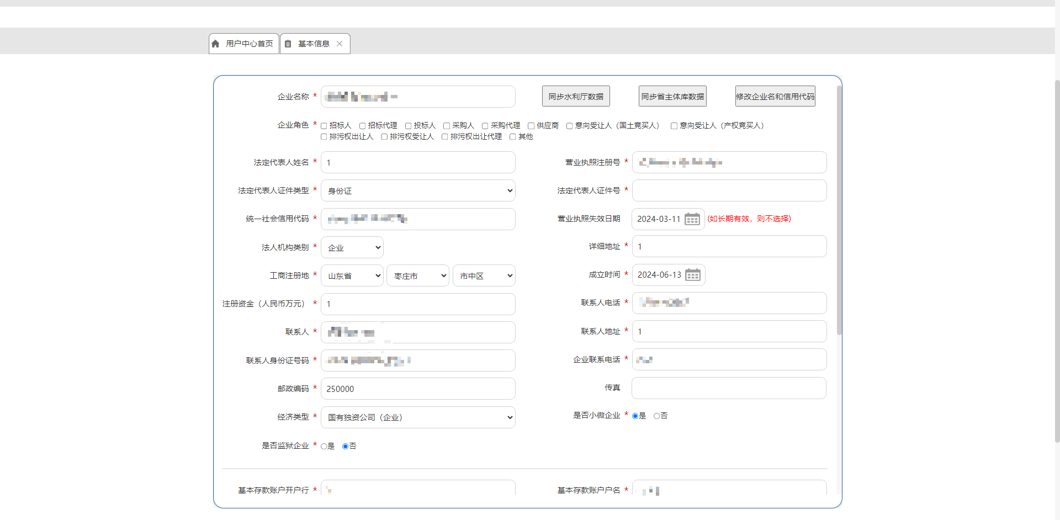

三、投标制作工具
投标单位打开投标制作工具，选择已下载的招标文件，找到对应路径，打开招标文件页面。在此页面可浏览招标文件相关内容。
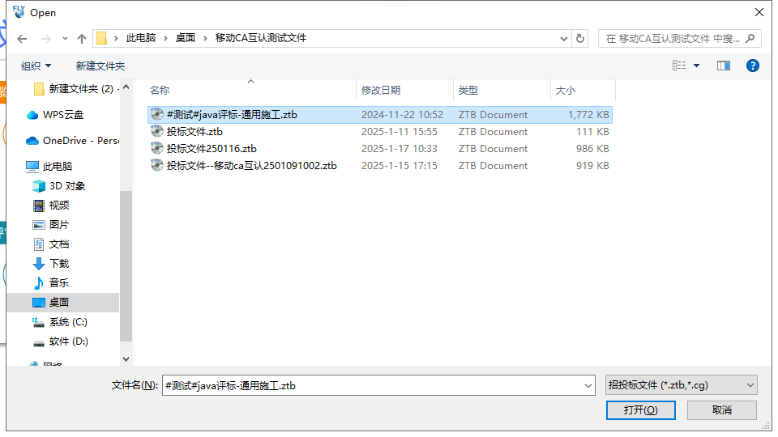
选择“移动数字证书(CA)互认技术标准”打开方式，弹出二维码进行扫码登录。
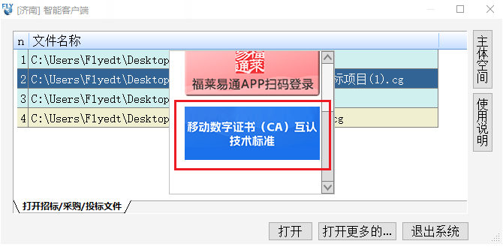
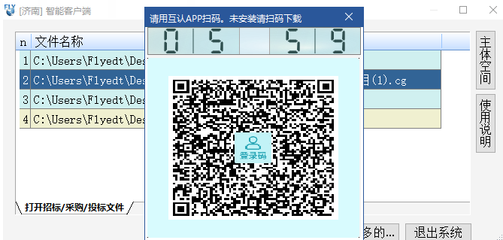
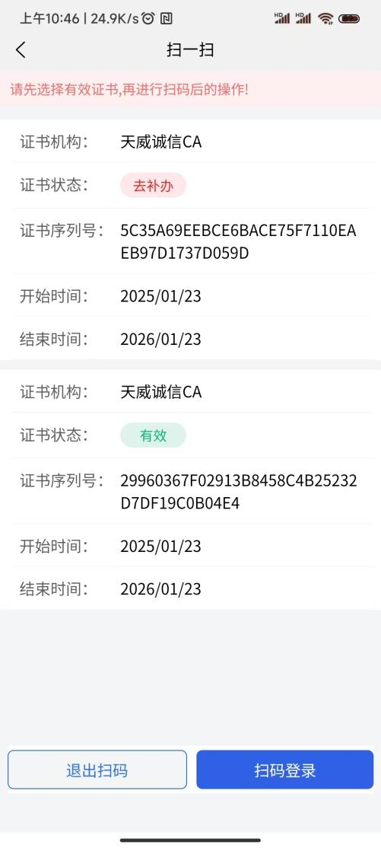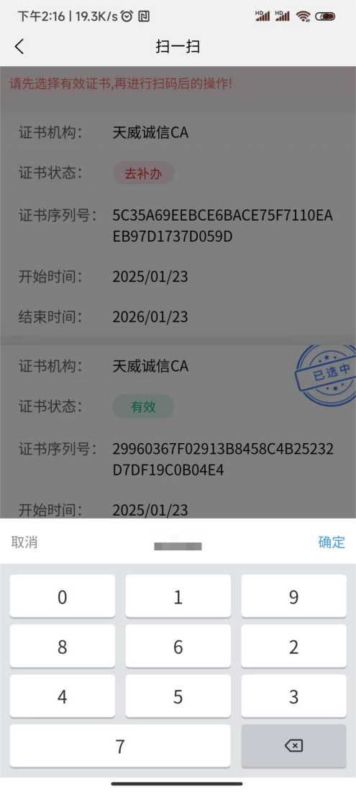
点击“新建投标”按钮，并对投标文件命名并保存。
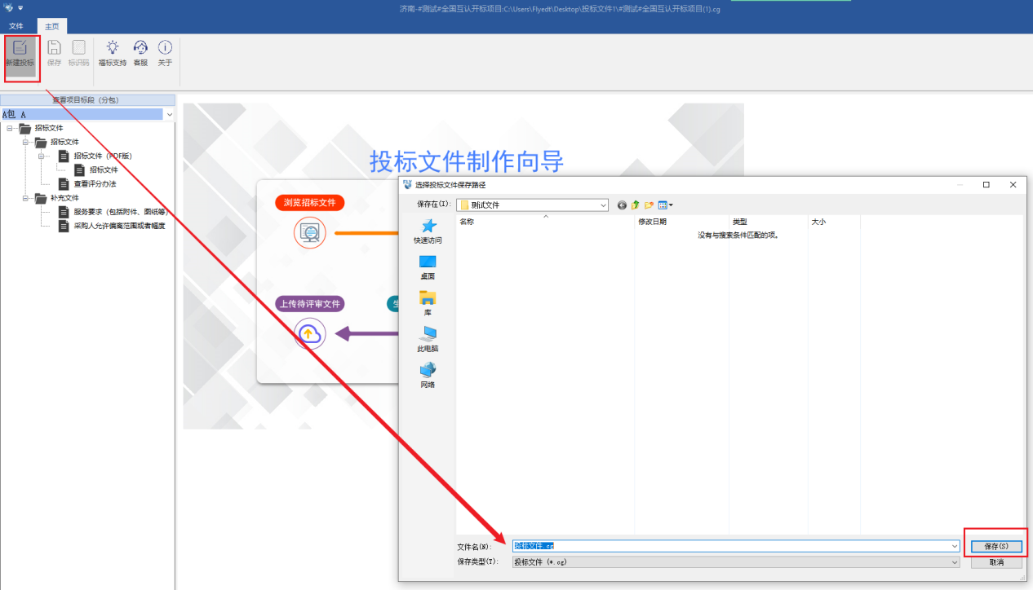
点击“参与标段/分包”按钮，选择相应标段。点击“文件编制”，进行投标文件制作。
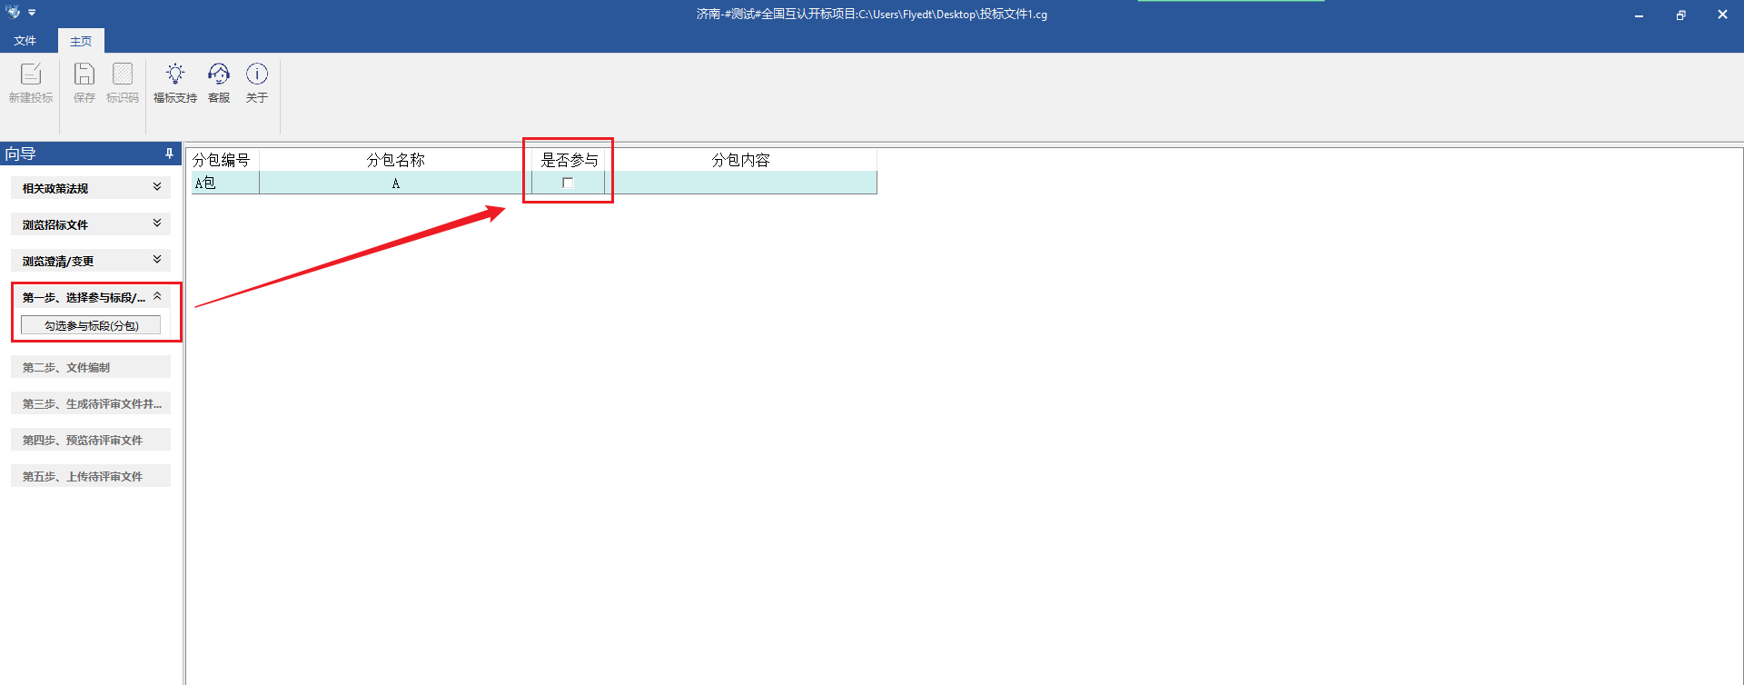
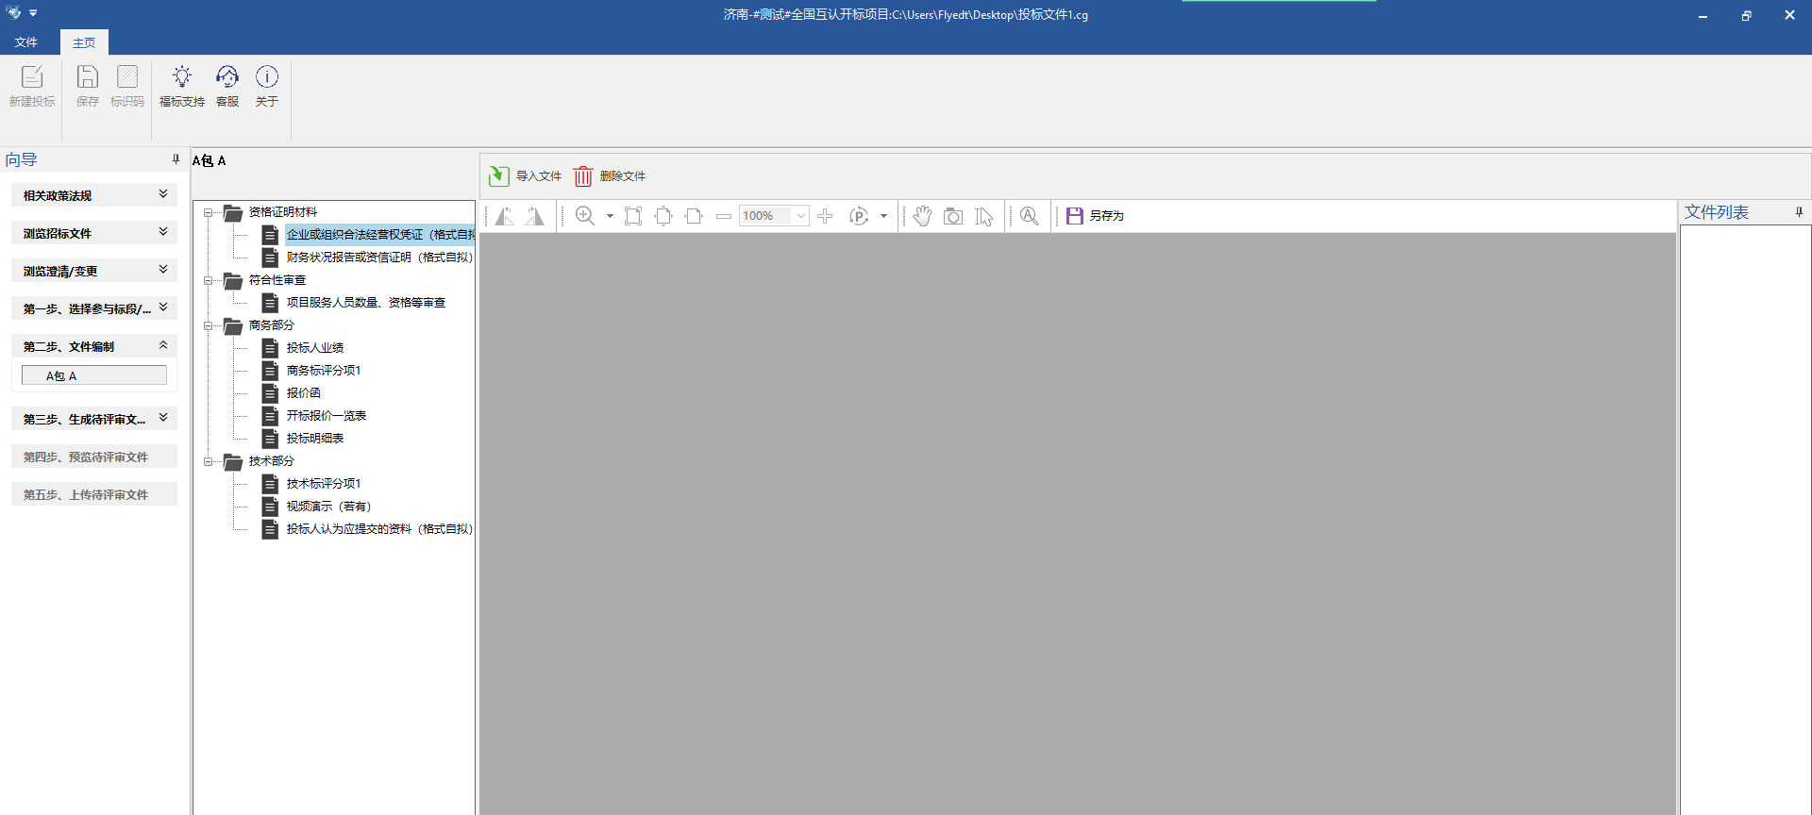
投标文件制作完成后，选择“生成待评审文件”，点击“生成并签章 ”按钮，生成投标文件并跳转进签章页面。
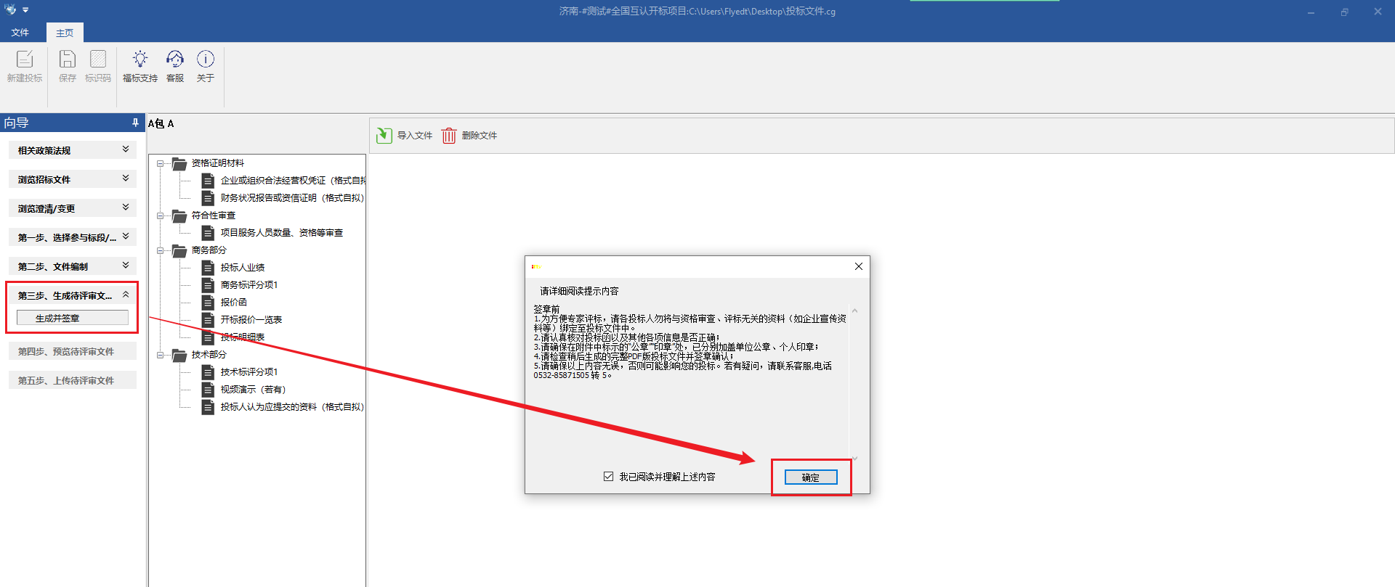
进入签章页面，选择对应标段以及节点，进行签章，选择相应签章方式，弹出二维码后扫码，选择对应的印章，进行盖章，完成后点击“完成签章”按钮。
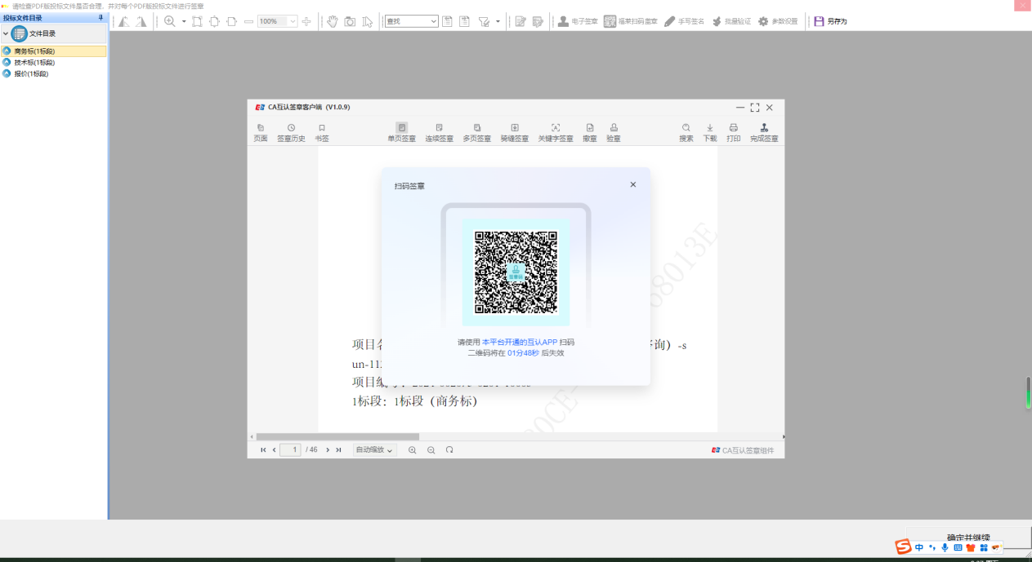
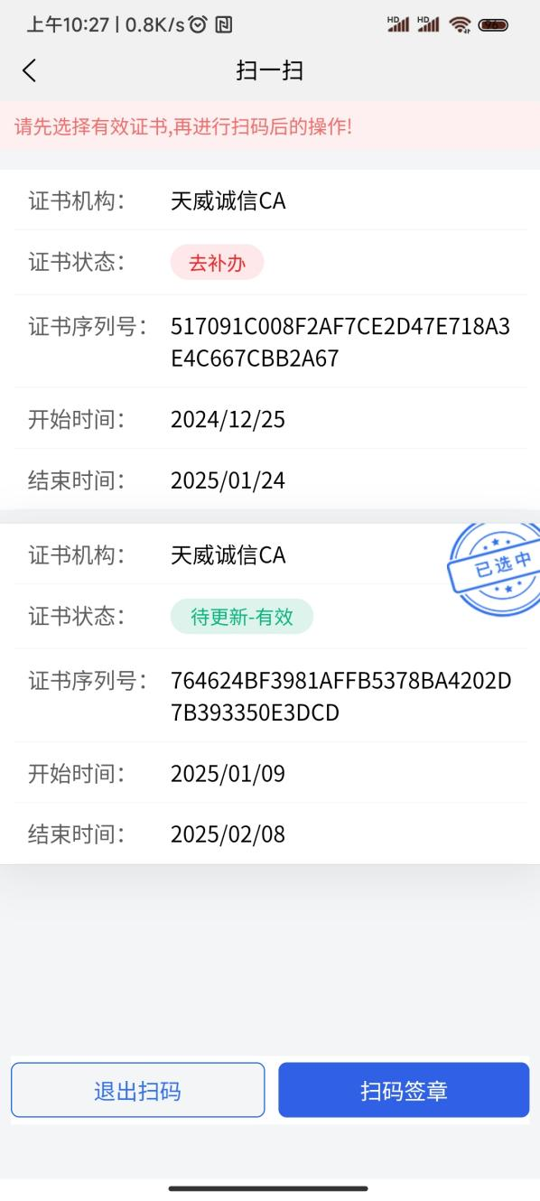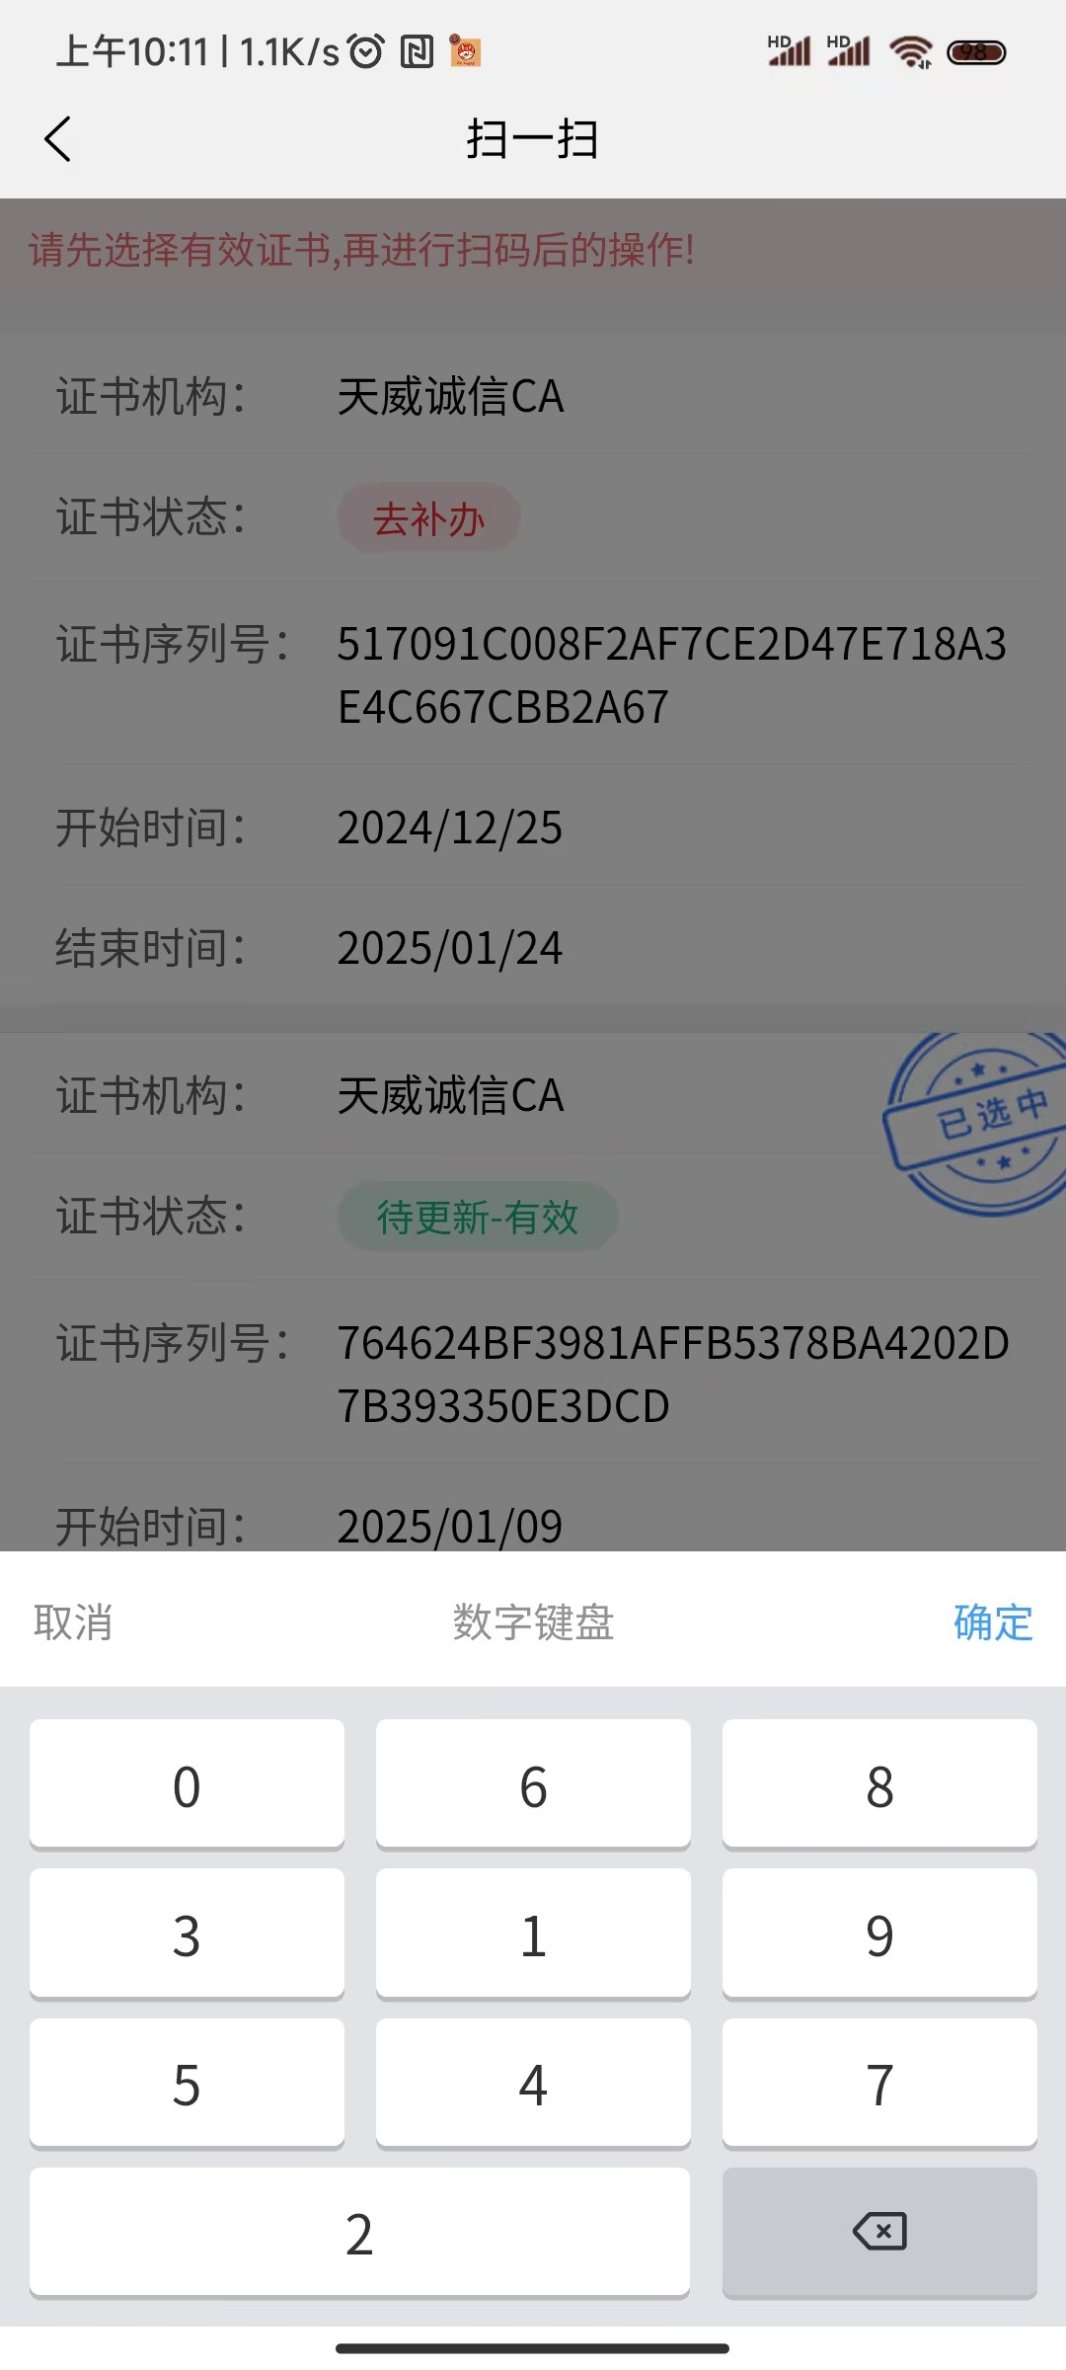

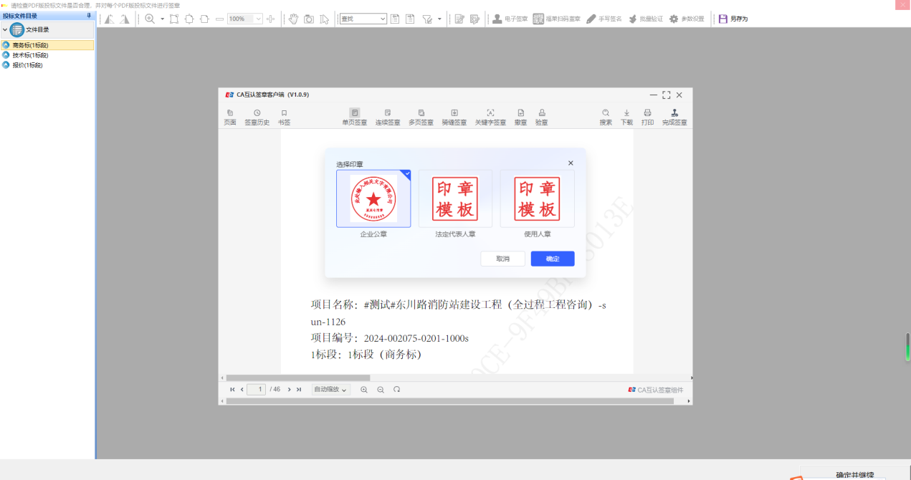
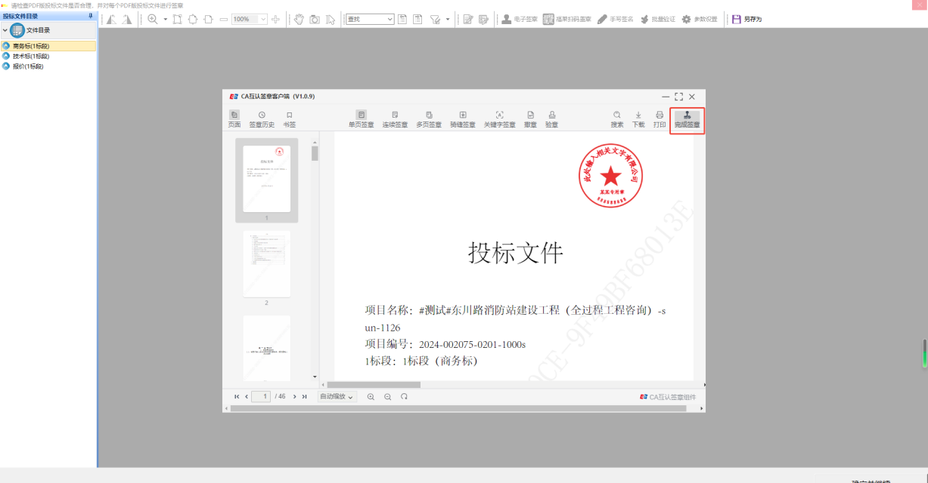
签章过程中，如果想撤销签章，可点击“撤章”按钮进行撤销签章操作。
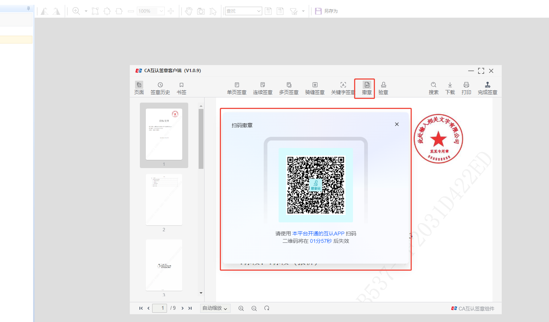
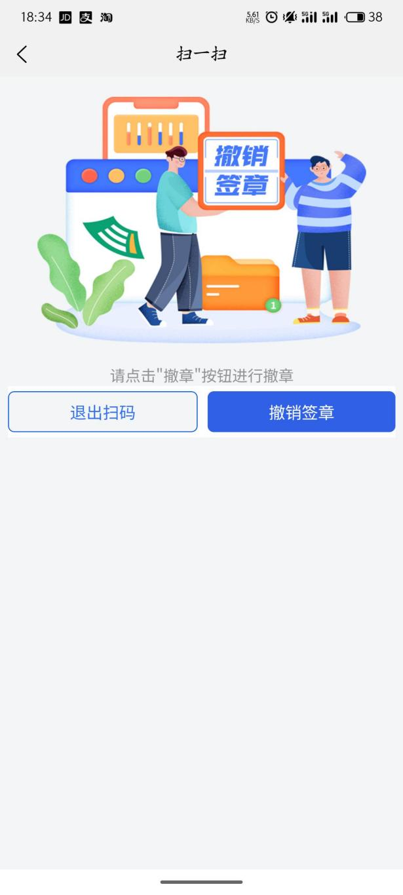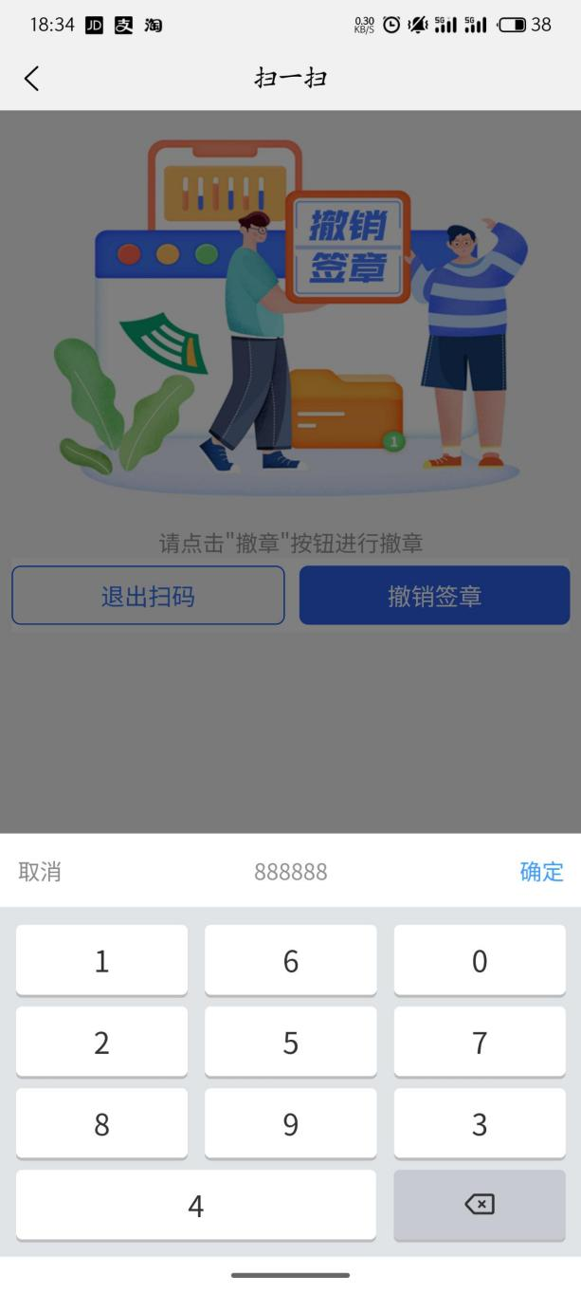

相应节点全部完成签章之后，点击确定并继续，会弹出目录位置最终签章，扫码签章后完成对整体投标文件的签章。
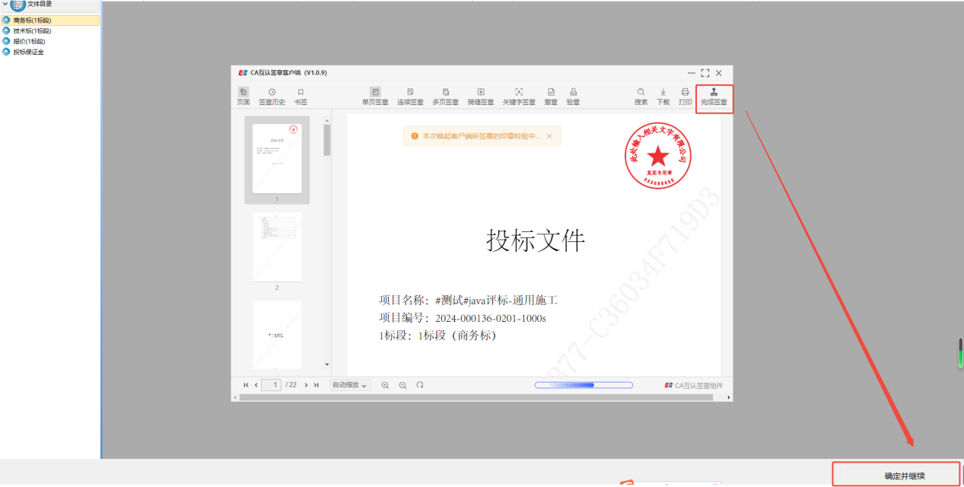
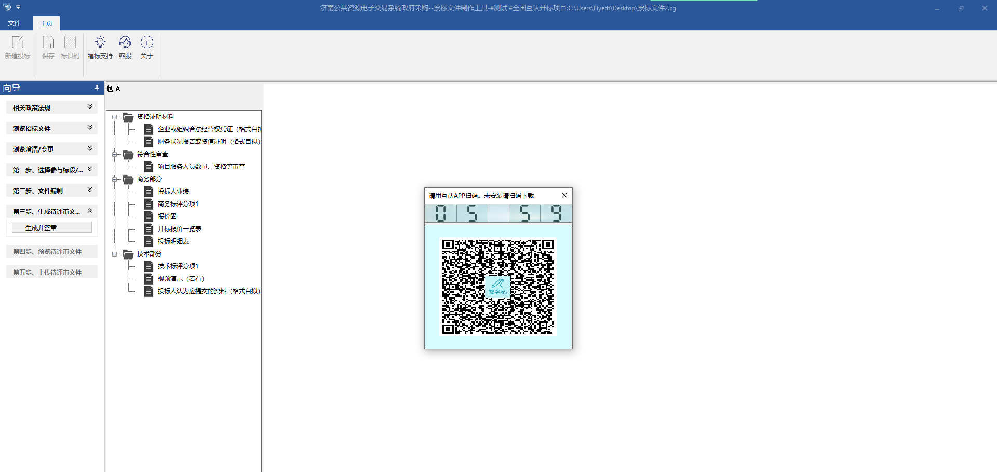
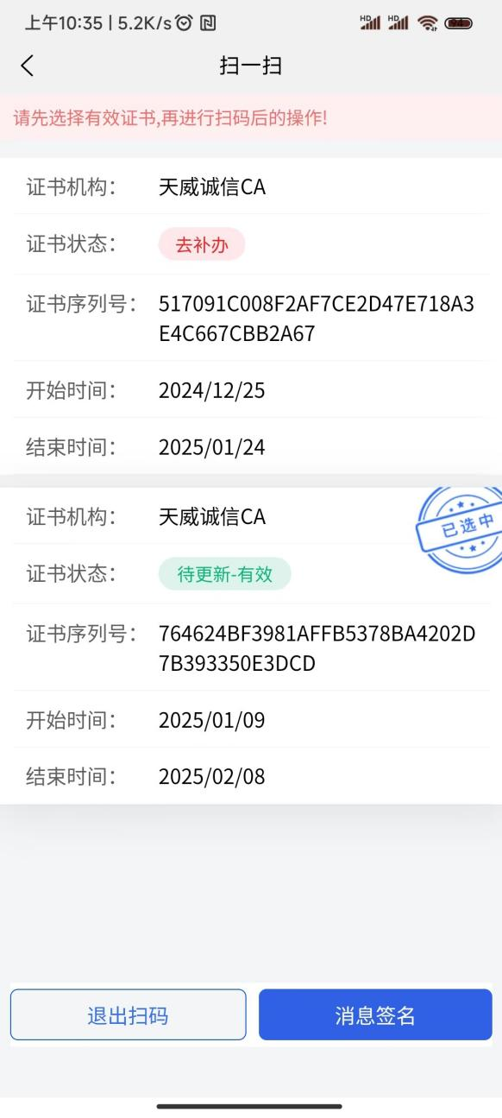
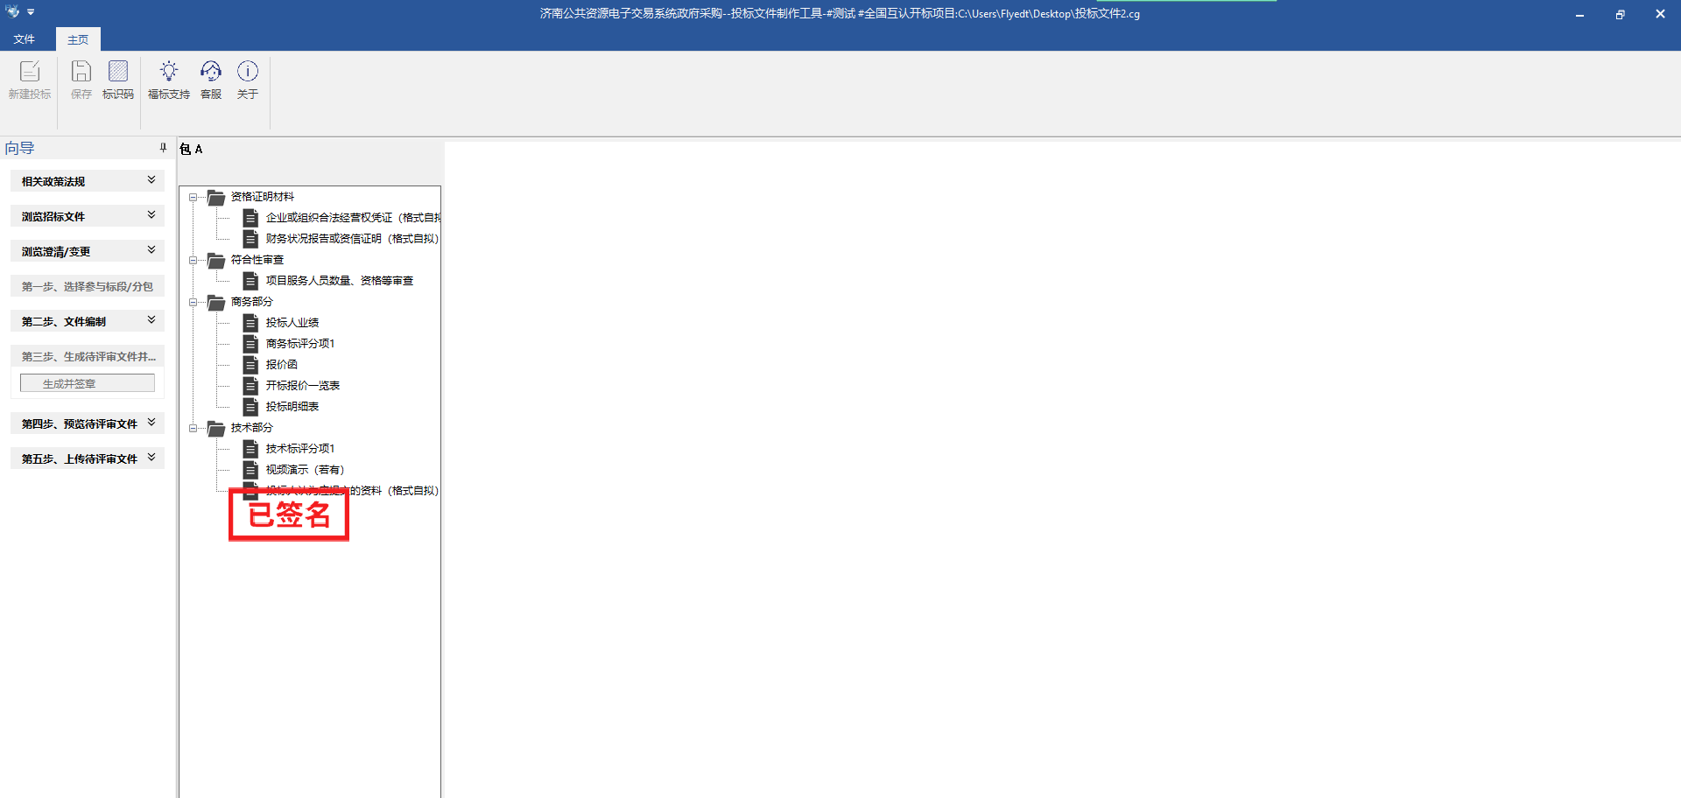
签章完成后，可撤销签章，进入重新编辑投标文件状态，也可预览导出投标文件。最后进行上传投标文件 。
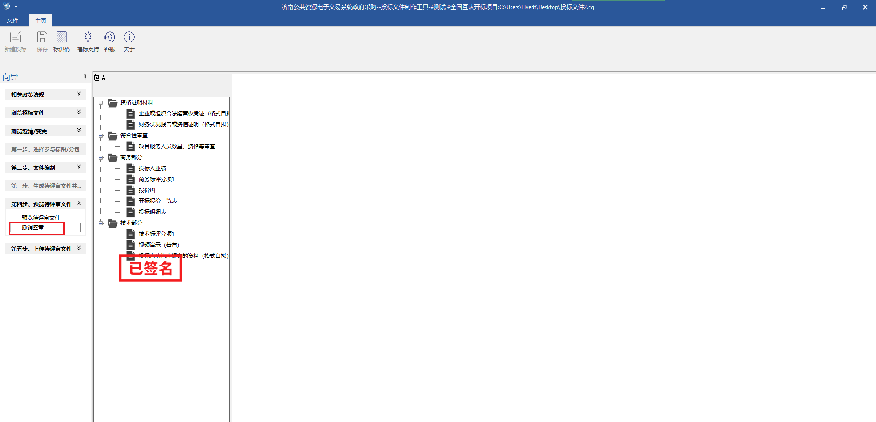
点击“上传待评审文件”按钮，进行上传操作。弹出页面后，点击“上传”按钮，进行扫码上传。
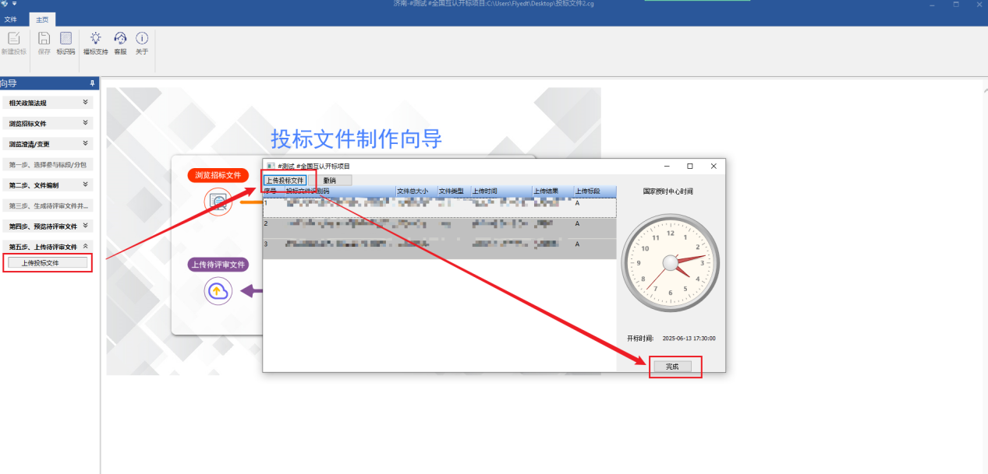
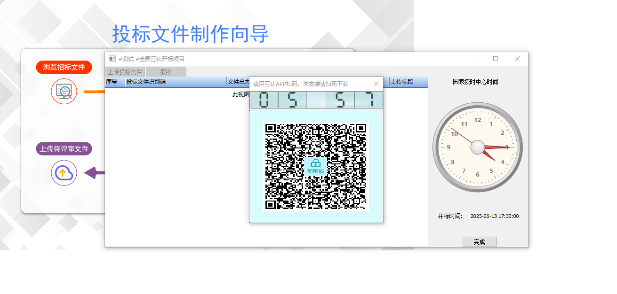
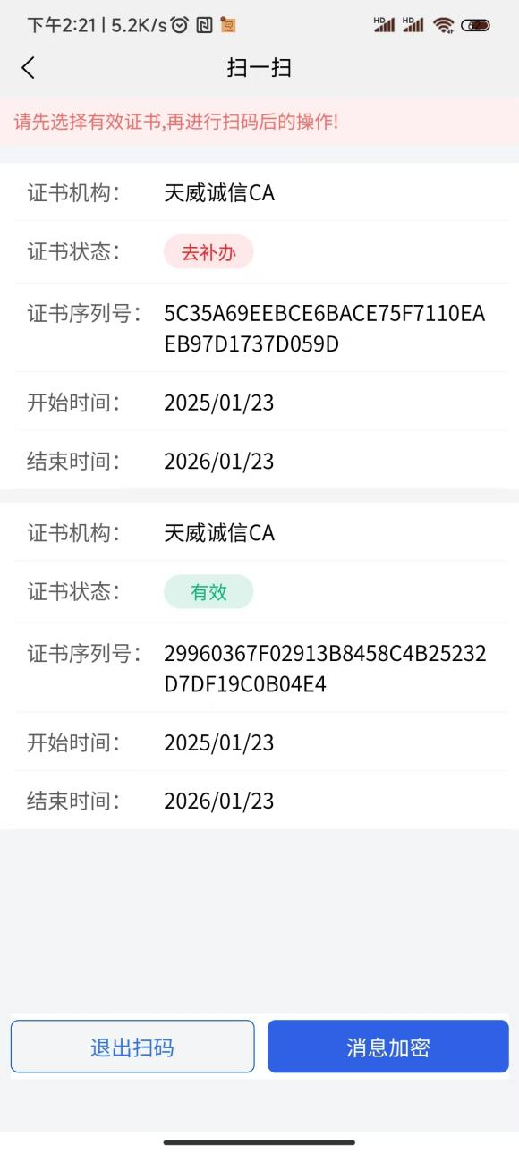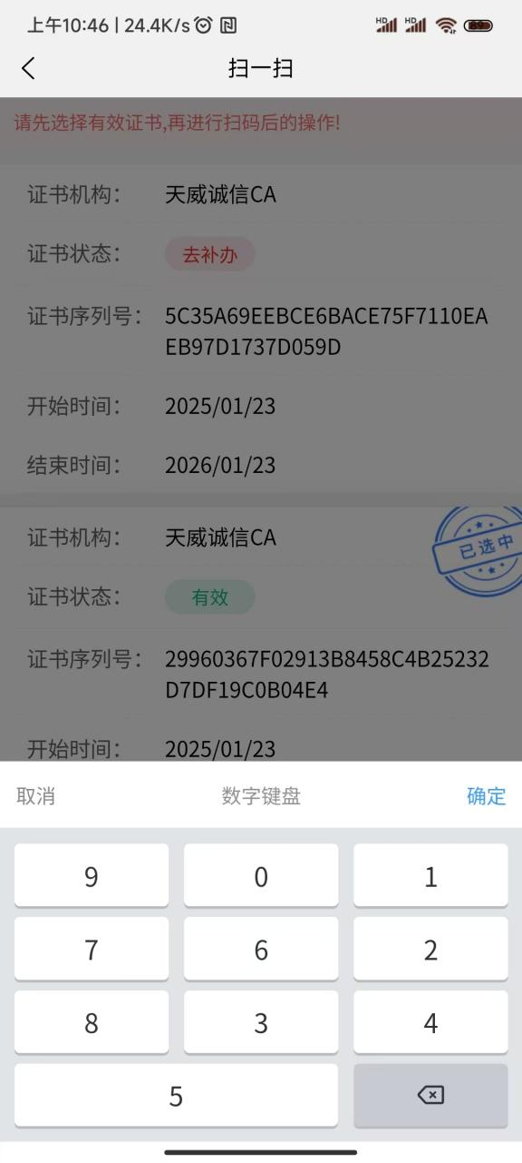
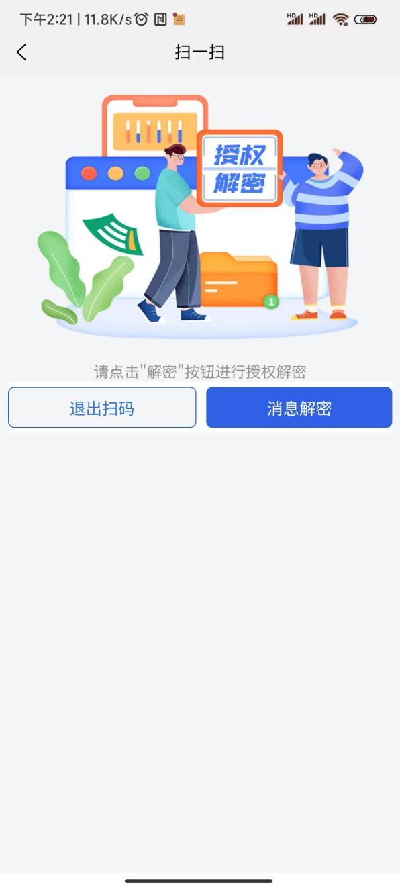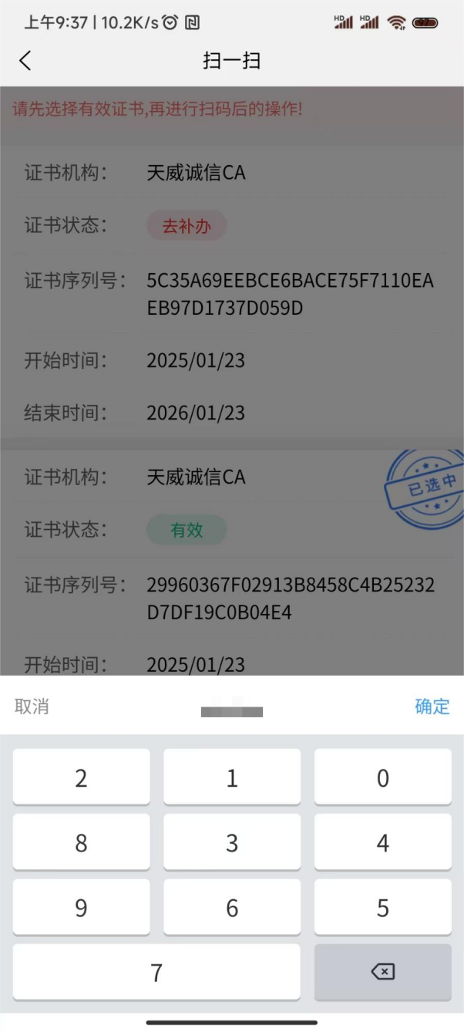

四、网上开标流程
投标单位打开进入济南公共资源交易中心平台登录页面，网址：http://jnggzy.jinan.gov.cn/jnggzy/new_flogin/login.do，点击“全国共享互认CA登录”扫码进入登录页面。

登录系统后，点击“政府采购->政府采购->《集中采购目录》内的政府采购项目”，进入交易平台登录页面。
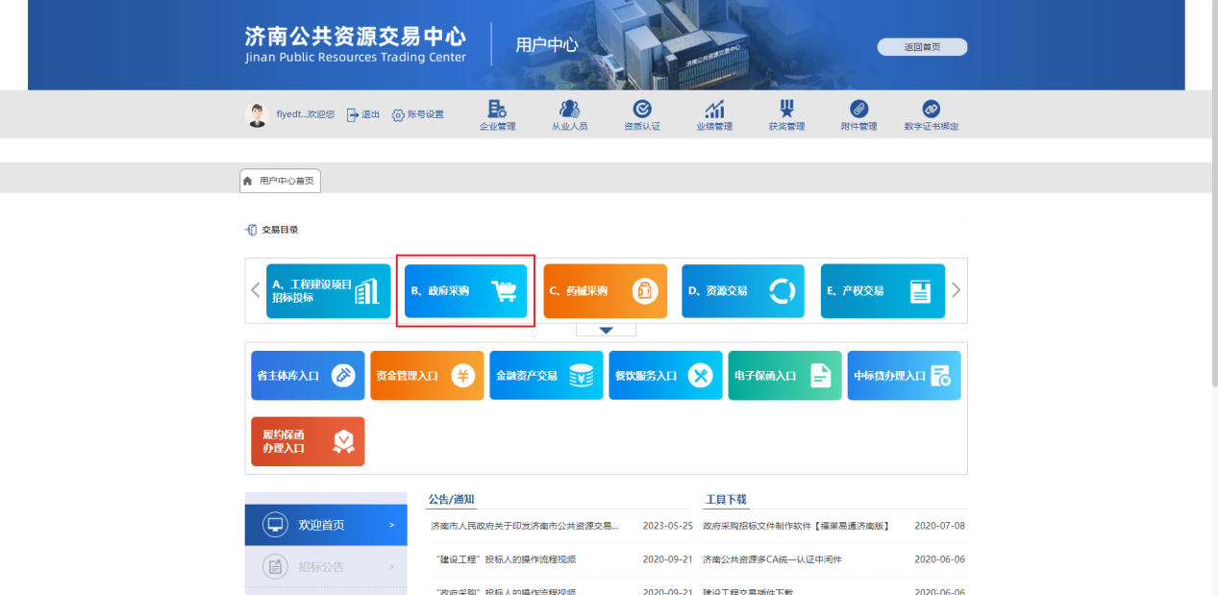
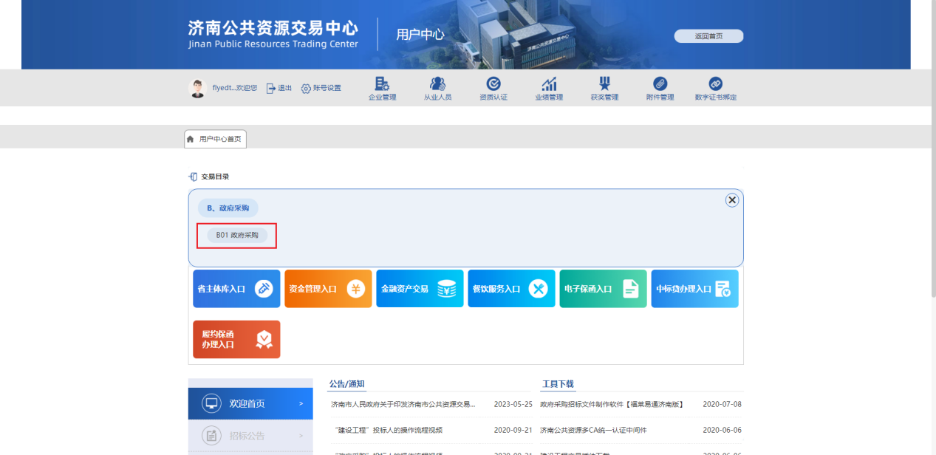
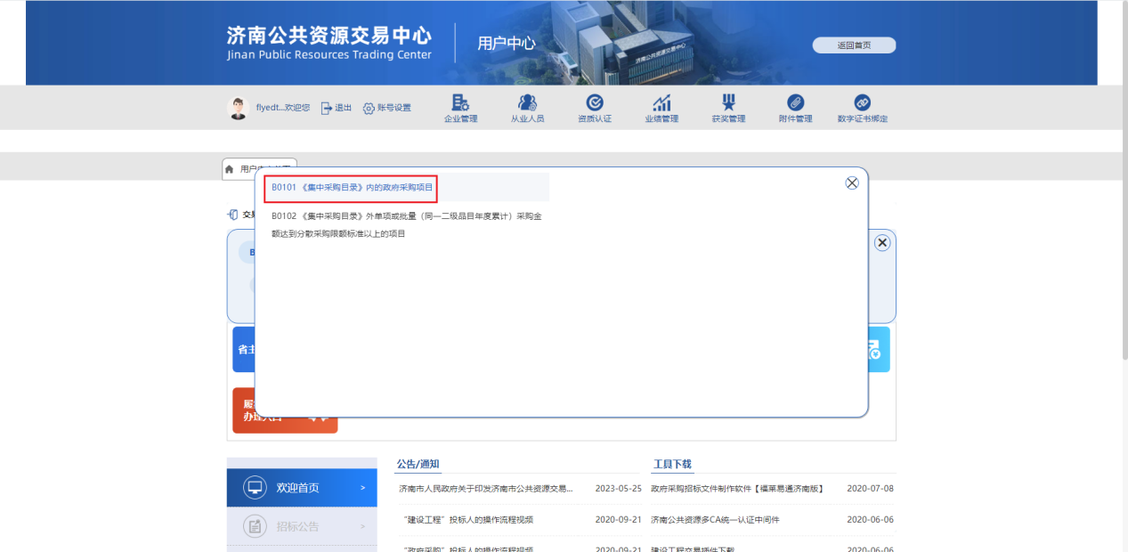
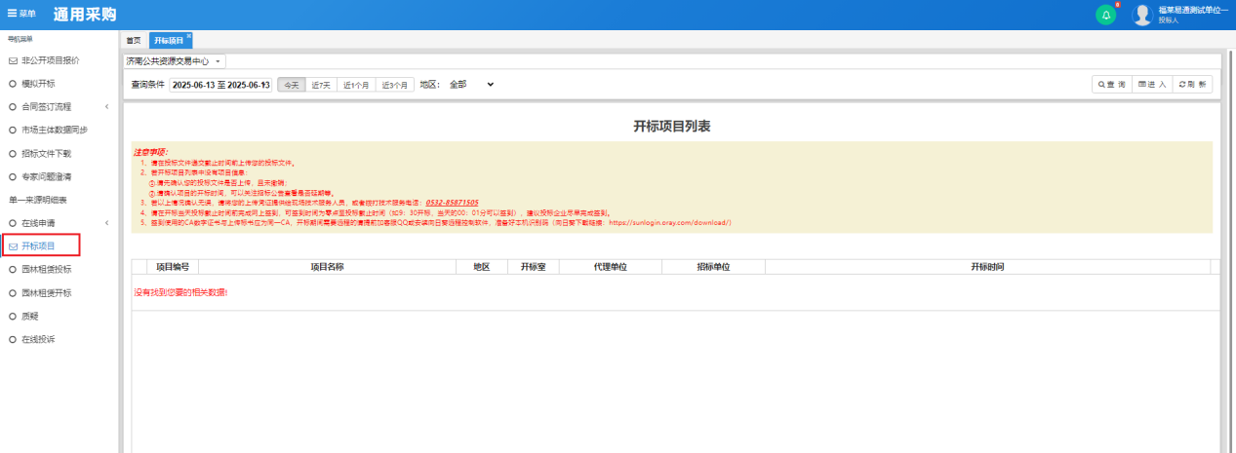
- 开标前一小时内，投标人即可进行签到。投标人界面显示“签到”按钮，点击进行电子签到。
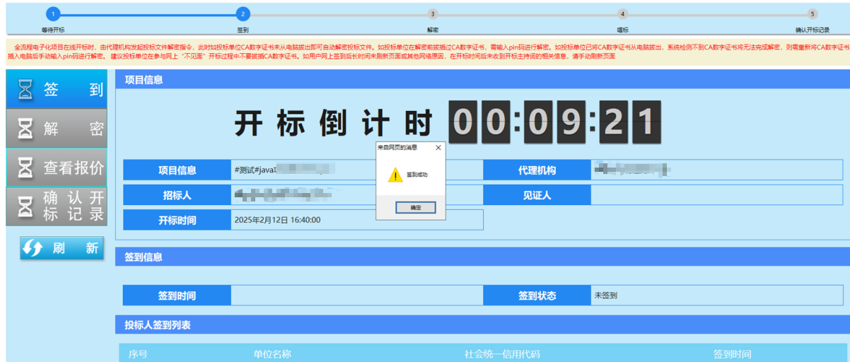
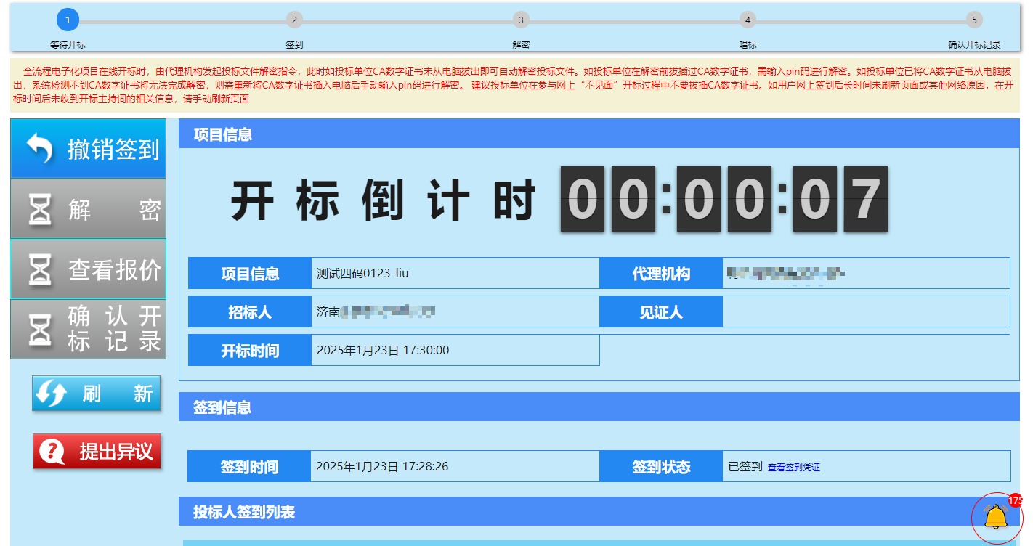
- 投标人界面点击“解密”按钮，选择“扫码解密”按钮，弹出扫码页面，手机扫码后输入PIN码进行解密。
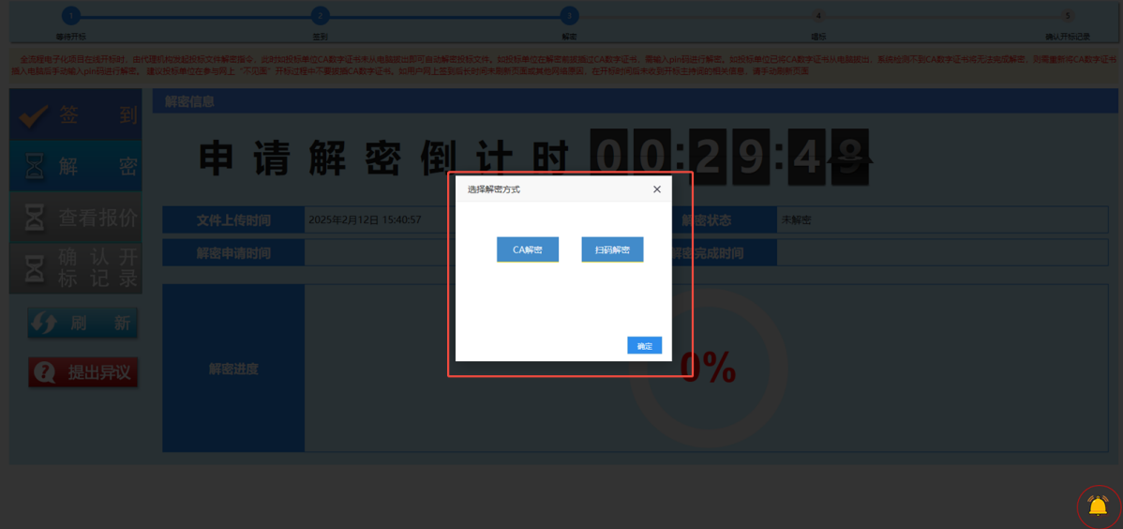
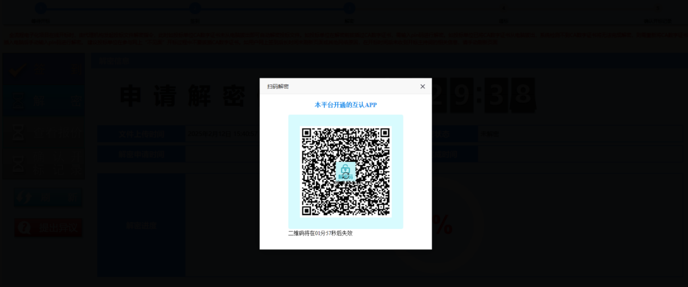
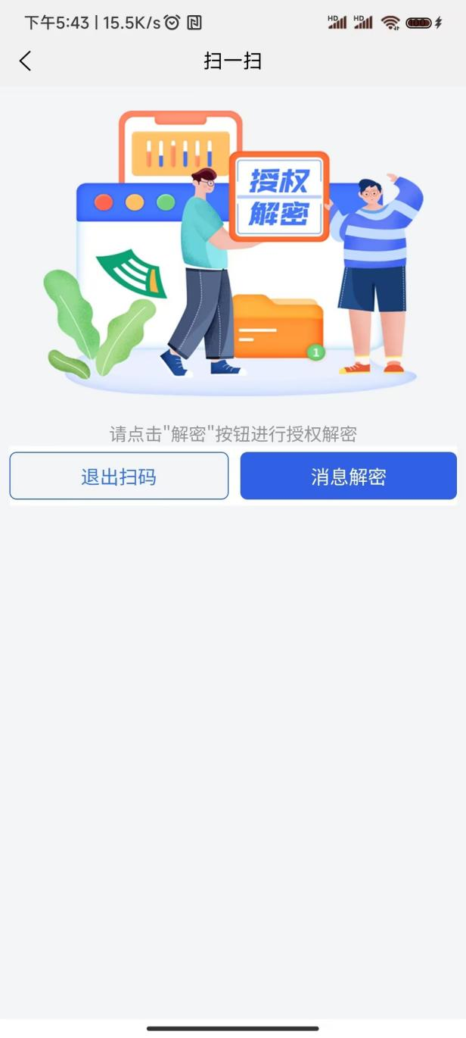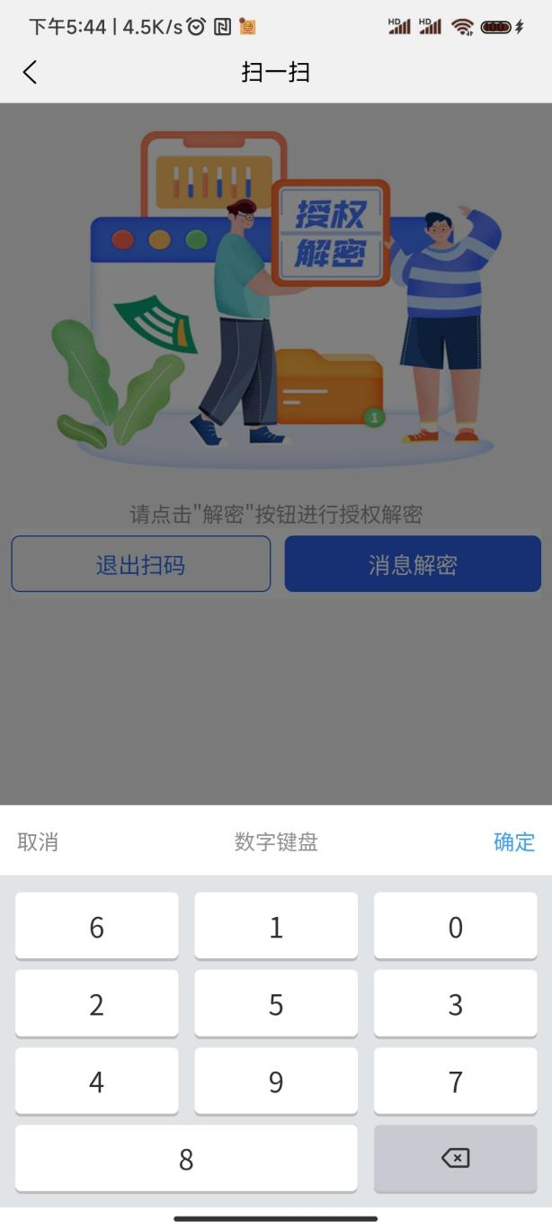
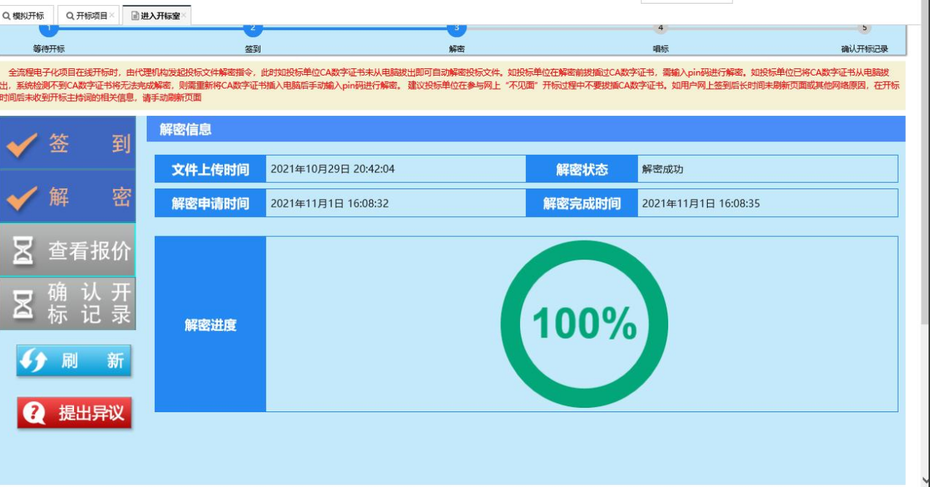
（3）投标人全部解密完成后，进行唱标，唱标信息为代理在招标文件中所选择唱标的内容，如：项目负责人、质量目标、安全目标等。
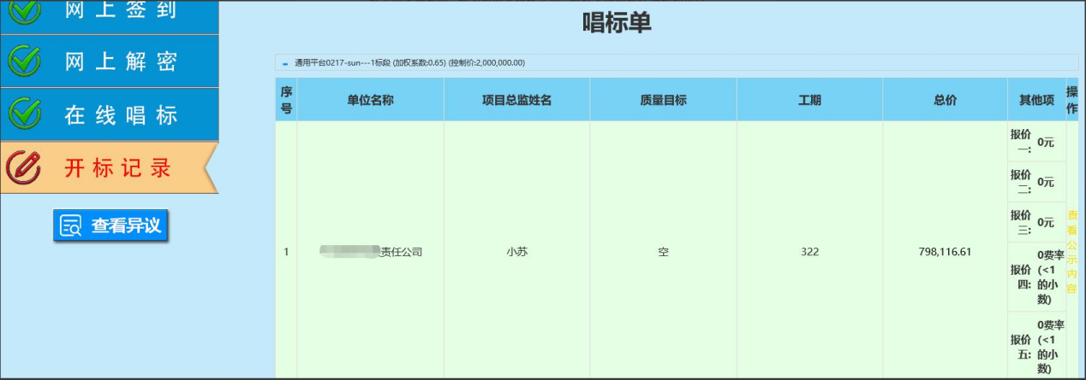
（4）唱标结束后，代理发送开标信息确认表，投标单位进行确认，若投标单位未响应，则在倒计时 5 分钟后，系统自动确认。
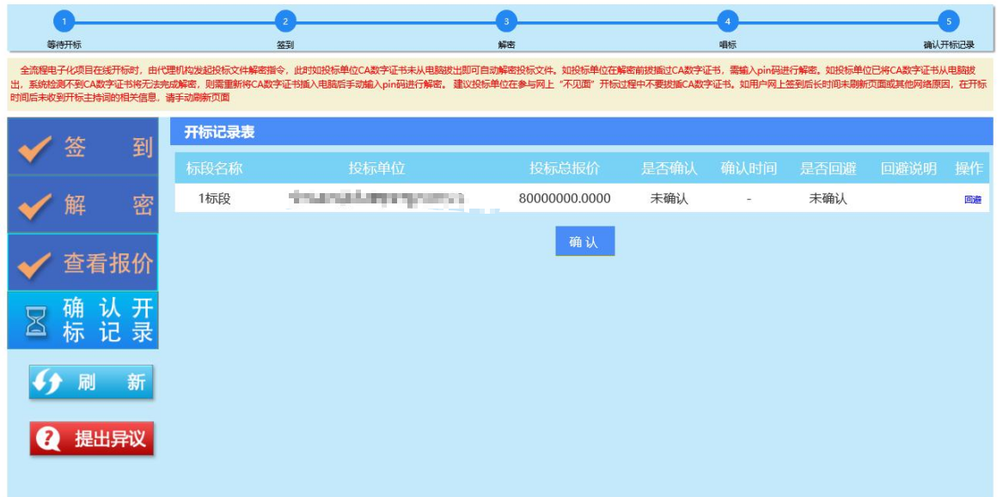
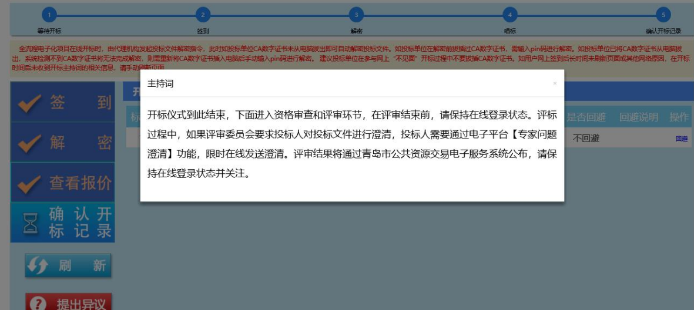
（5）专家评审结束后，代理端和投标人端界面显示项目已评标结束，中标结果请留意中标公示公告，如下图所示。
